端到端： 选择大视场图片 --> 查看结果

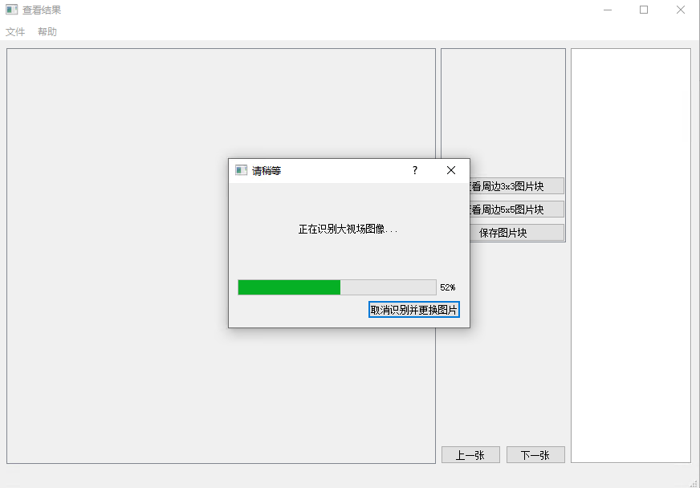

修复记录：

修复 点击选择保存文件夹时点击取消时，程序异常退出的bug

修复 对于大视场图边缘图像块，拼接周边图像块，出现越界导致异常退出的bug

弹出进度条窗口时隐藏主窗口、防止误点

调用 Qt的事件处理 解决进度条的卡死问题

修复 点击选择保存文件夹时点击取消时错误的打印信息

修复 需要多次点击取消图像识别按钮的bug

修复 图像识别完成后死循环重新识别

修复 切块识别图片保存路径混乱的问题

修复大量改为读取大视场而不是选择文件夹导致的逻辑bug